**关于新邵县城区禁止燃放烟花爆竹的通告**

**(征求意见版)**

为保障公共安全和人民群众生命财产安全，改善城市环境空气质量，降低噪声污染，根据《中华人民共和国环境保护法》《中华人民共和国大气污染防治法》《中华人民共和国噪声污染防治法》《中华人民共和国行政处罚法》《中华人民共和国产品质量法》和《烟花爆竹安全管理条例》等有关法律法规规定，县人民政府决定在城区范围内全时段禁止燃放烟花爆竹。现将有关事项通告如下：

一、本通告所称烟花爆竹，是指以烟火药为主要原料制成，引燃后通过燃烧或爆炸，产生光、声、色、型、烟雾等效果，用于观赏，具有易燃易爆危险的物品。

二、城区禁止燃放烟花爆竹的范围（详见附件）：

禁放范围包括：酿溪镇临江、资滨、新阳、新涟、长滩、

大塘、沙湾、栗山、畔田、柏树、佳源、新东、大新、酿溪、大田、官冲、雷家坳、回龙社区。

具体路段为：新邵大道（高架桥红绿灯处）——绕城路（红绿灯处）——酿溪大道——新阳路——蔡锷大道——财兴路——七秀路——大塘路——L5连接线。

三、在禁止燃放区域内，严禁设置烟花爆竹零售门店，任何单位和个人不得生产、经营、储存、燃放烟花爆竹。

四、在禁止燃放区域内，因重大庆典活动确需举办焰火晚会及其他大型焰火燃放活动的，需依法经公安部门许可并获取焰火燃放许可证，在指定的时问、地点按照安全规程实施燃放。

五、任何单位或个人违反本通告规定在禁止燃放区域内燃放烟花爆竹或因燃放烟花爆竹造成环境污染的，由公安、城管等有关职能部门责令改正，并依法予以处罚；对未经许可生产、经营烟花爆竹制品的，由应急部门责令停止非法生产、经管活动，并依法予以处罚；对生产、经管不符合国家标准烟花爆竹产品的行为，由市监部门依法予以处罚；对未经许可非法运输烟花爆竹的，由公安部门责令停止非法运输行为，并依法予以处罚；非法生产、经营、运输烟花爆竹，构成违反治安管理行为的，依法给予治安管理处罚；构成犯罪的，依法追究刑事责任。

六、酿溪镇人民政府全面履行属地主体责任，牵头组织

做好辖区内烟花爆竹禁燃工作。

公安、城管、生态环境、应急、市监、交通运输等部门

按照各自职责做好禁止燃放烟花爆竹的宣传和监管工作，依法查处违法违规生产、销售、储存、运输和燃放烟花爆竹的行为。

各社区（村）居民委员会、居民住宅小区物业管理单位等应严格落实各项禁燃措施，切实做好管辖范围内的烟花爆竹禁燃工作。

七、对拒绝、阻碍相关部门依法执行公务的，由公安机关依照《中华人民共和国治安管理处罚法》的规定予以处罚；情节严重构成犯罪的，依照《中华人民共和国刑法》相关规定追究刑事责任。

八、广大人民群众应自觉遵守本通告相关规定，并积极举报违法违规生产、销售、储存、运输和燃放烟花爆竹的行为。违法违规燃放烟花爆竹行为举报热线：0739-3602323，违法违规生产、销售和储存烟花爆竹行为举报热线：0739-3608028

九、本通告自发布之日起施行，有效期五年。

附件：新邵县城区禁止燃放烟花爆竹区域范围图

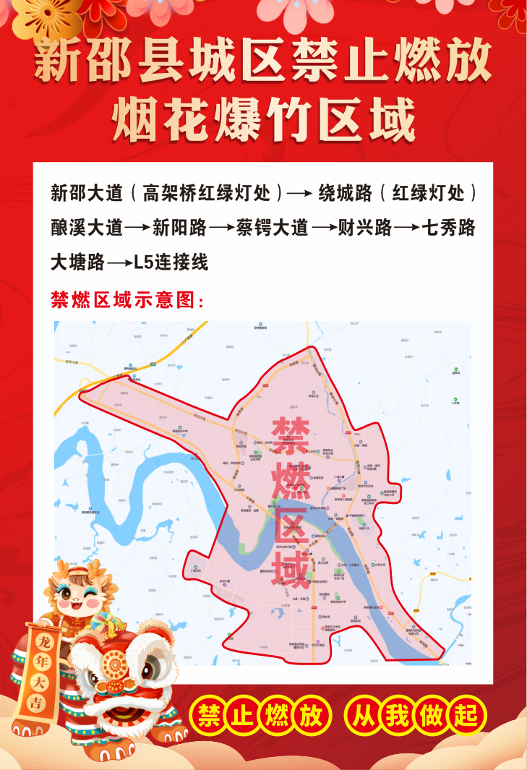附件：